**PANDUAN PENGGUNA**

**APLIKASI SISTEM INFORMASI DAN PEMESANAN WISATA**



**Dosen Pengampu :**

M. Muzaqi, S.Kom.

**Disusun Oleh :**

Nama : Faza Nur Safitri

NIM : 16090047 ( 6C )

**D IV TEKNIK INFORMATIKA**

**POLITEKNIK HARAPAN BERSAMA KOTA TEGAL**

**2019**

1. Dashboard User

Home adalah tampilan utama pada saat masuk ke dalam aplikasi.

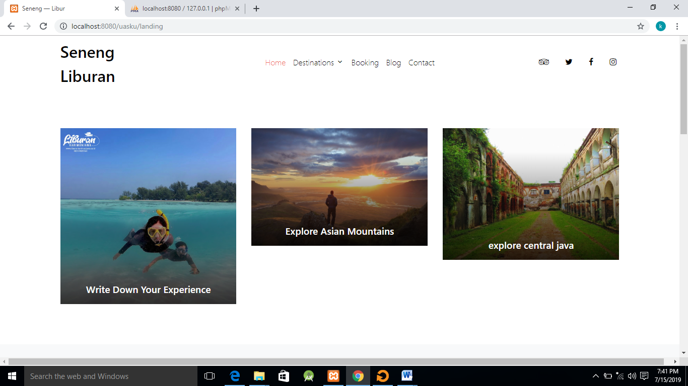

1. Pilihan Menu Wisata

Dashboard adalah menu untuk melihat daftar wisata yang akan dipilih.

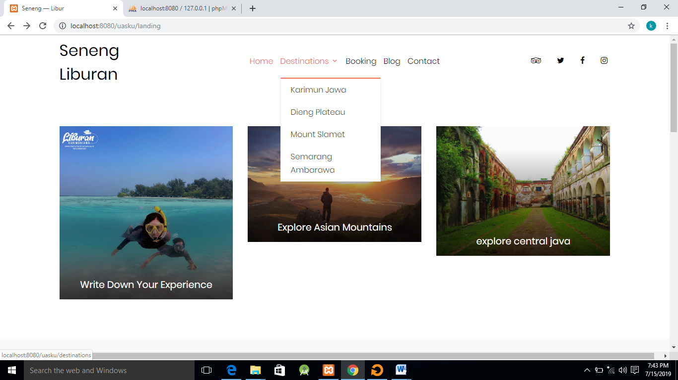

1. Beranda Admin

Menu Beranda merupakan menu navigasi untuk menampilkan beberapa informasi pada aplikasi. Ketika sudah mengakses maka akan otomatis menampilkan menu dashboard atau biasa disebut home atau beranda.

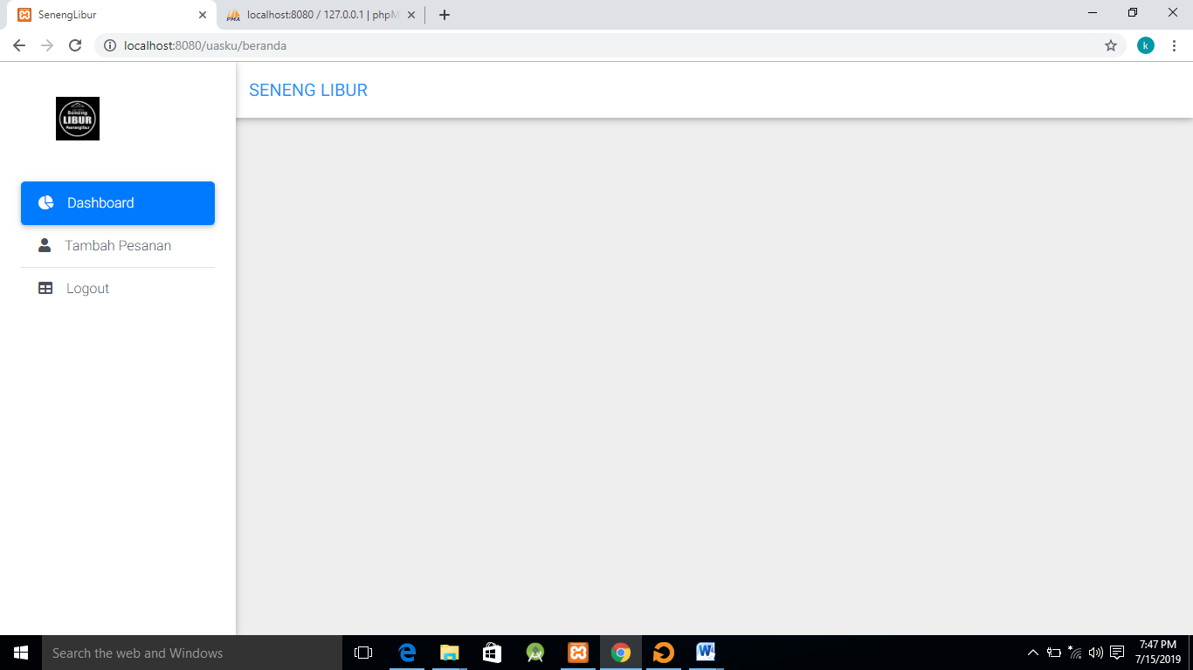

1. Halaman Tambah

Halaman ini adalah halaman untuk menambahkan pemesanan yang telah dipesan oleh pemesan.

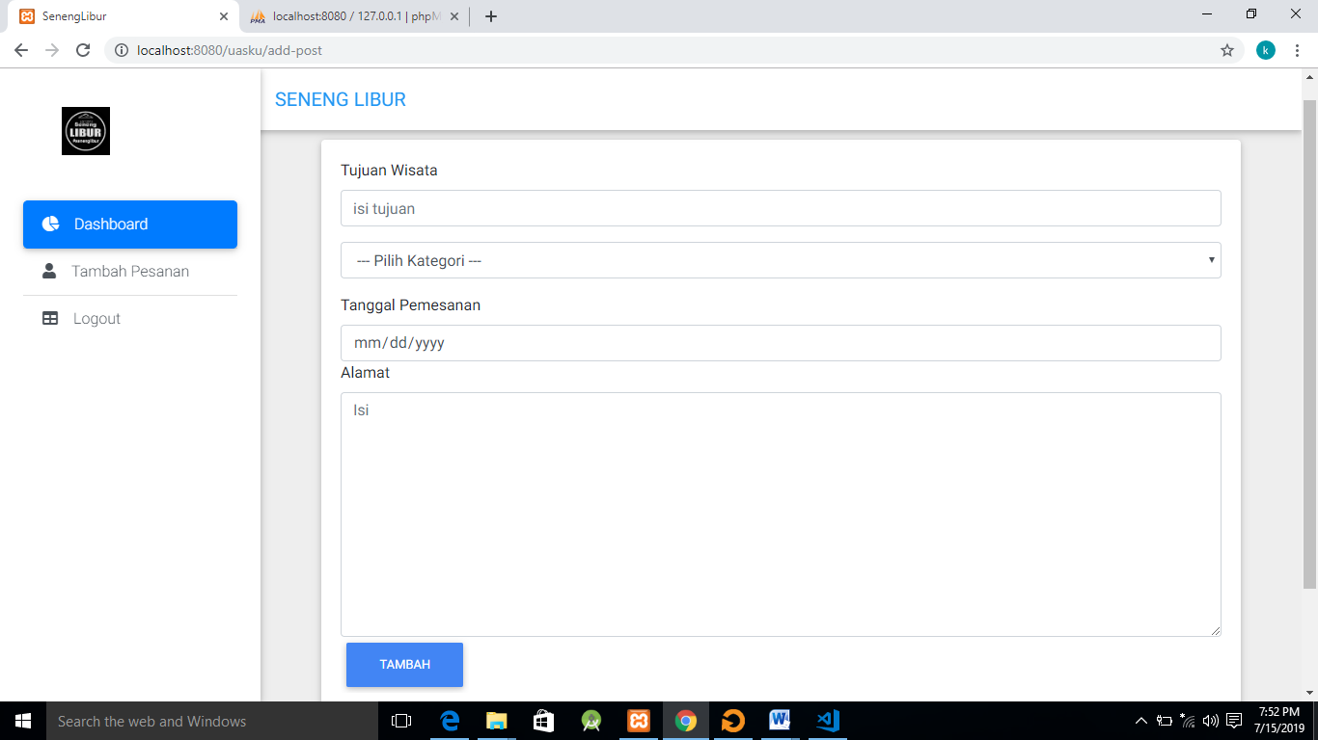

1. Halaman Edit

Halaman ini adalah halaman untuk mengedit/mengubah data yang sudah ada.

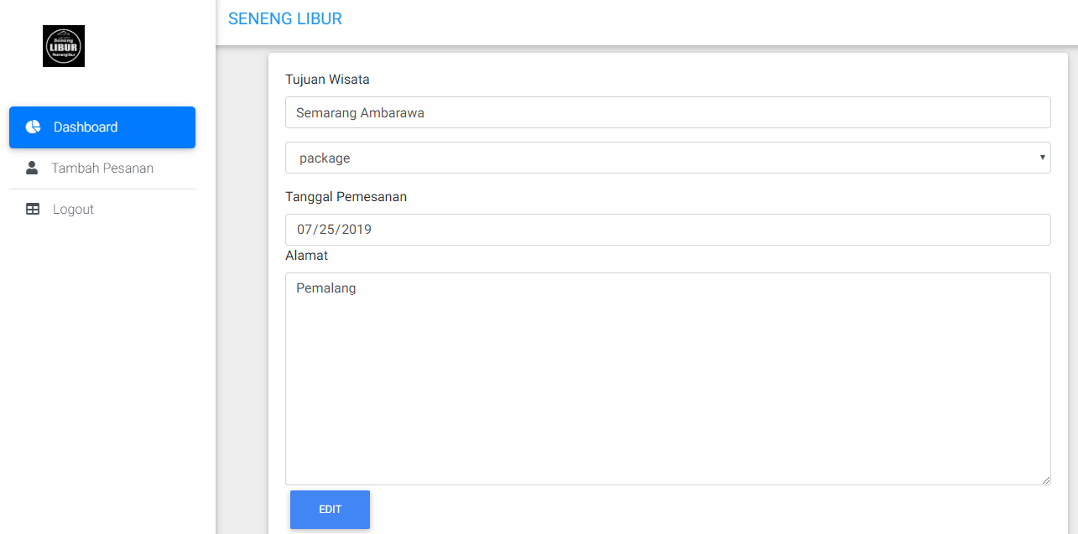

1. Menu Pemesanan

Menu yang disediakan sebagai daftar dari semua data pemesanan.

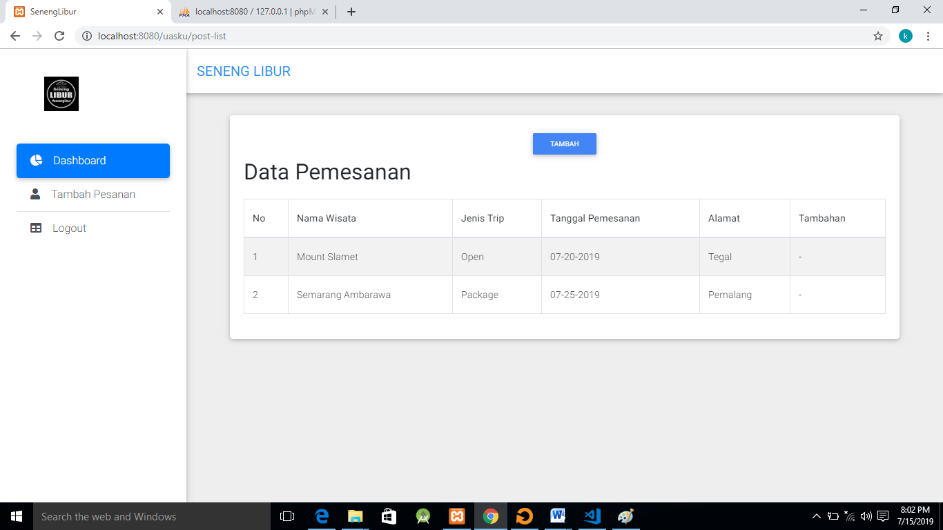

1. **USABILITY TESTING**

**7.1. Analisa**

Tabel 2. Aspek Penilaian

|  |  |  |  |  |
| --- | --- | --- | --- | --- |
| No. | Pertanyaan | Penilaian ( 1-10 ) | | |
| Ya | Tidak | Error |
| 1. | Apakah tampilan aplikasi project management mudah dikenali ? | 8 | 2 | - |
| 2. | Apakah aplikasi ini mudah dipahami ? | 8 | 2 | - |
| 3. | Apakah anda mudah mengakses ( CRUD ) aplikasi ? | 5 | 3 | - |
| 4. | Apakah icon/symbol pada aplikasi ini mudah dipahami ? | 8 | 2 | - |
| 5. | Apakah ada bug/error pada aplikasi ? | 8 | 3 | - |
| 6. | Apakah informasi datanya cukup jelas ? | 8 | 3 | - |

Pada tabel diatas kita bisa simpulkan bahwa untuk interface Aplikasi Project Management mudah dipahami, mudah dioperasikan, dan untuk mengaksesnya pun mudah dengan penilaian 8-9 per 10.

Berbeda dengan informasi data yang masih sedikit sehigga masih kurang jelas dengan nilai 7 per 10.